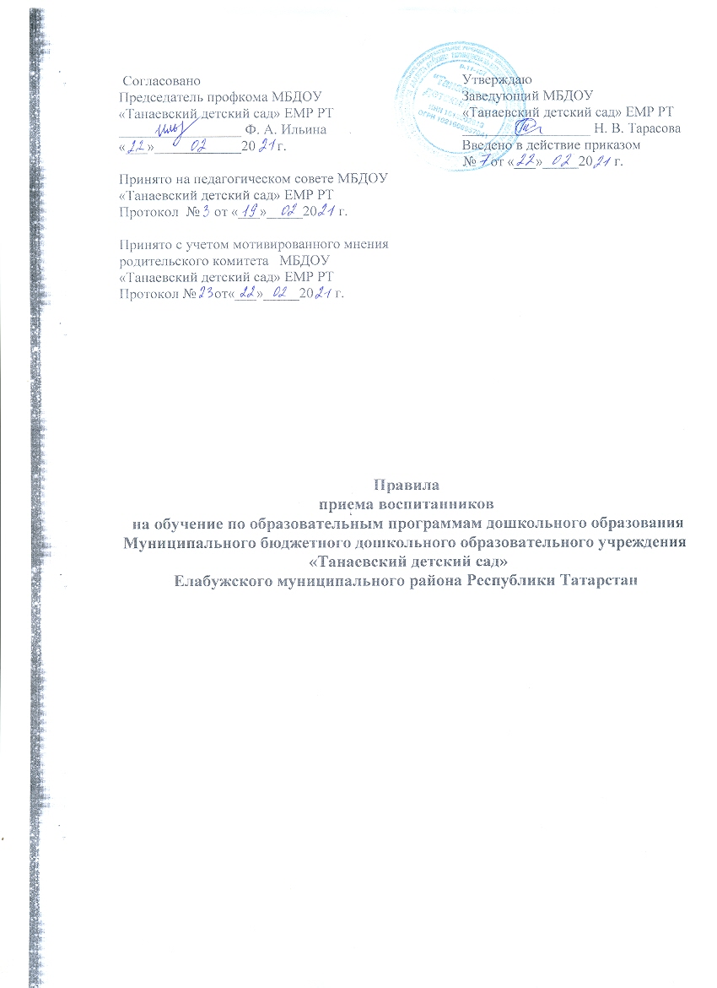

- Настоящее Правила приема воспитанников на обучение по
образовательным программам дошкольного образования в муниципальное бюджетное дошкольное образовательное учреждение «Танаевский детский сад» Елабужского муниципального района Республики Татарстан (далее - Правила) регламентируют порядок приема в муниципальное бюджетное дошкольное образовательное учреждение «Танаевский детский сад» Елабужского муниципального района Республики Татарстан (далее - ДОУ) на обучение по образовательным программам дошкольного образования.
- Настоящее Положение разработано в соответствии с:
- Конституцией Российской Федерации;
- Семейным кодексом Российской Федерации;
- Федеральным законом от 29.12.2012 года № 273-ФЗ «Об образовании в Российской Федерации»;
- СанПин 2.4.3648-20 «Санитарно-эпидемиологические требования к организациям воспитания и обучения, отдыха и оздоровления детей и молодежи»
- СанПин 3.1/2.4.3598-20 «Санитарно-эпидемиологические требования к устройству, содержанию и организации рааботы образовательных организаций и других объектов социальной инфраструктуры для детей и молодежи в условиях распространения новой короновирусной инфекции (СОVID-19)»
- приказом Министерства просвещения Российской Федерации от 15.05.2020 года № 236 «Об утверждении Порядка приема на обучение по образовательным программам дошкольного образования»;
- Административным регламентом предоставления муниципальной услуги по постановке на учет и зачисление детей в образовательные организации, реализующие основную общеобразовательную программу дошкольного образования (детские сады) в Елабужском муниципальном районе Республики Татарстан утвержден исполнительным комитетом Елабужского муниципального района - Уставом ДОУ.
- Прием на обучение в ДОУ по образовательным программам дошкольного образования проводится на общедоступной основе.
- ДОУ обязано ознакомить родителей (законных представителей) ребенка со своим уставом, лицензией на осуществление образовательной деятельности, с образовательными программами и другими документами, регламентирующими организацию и осуществление образовательной деятельности, права и обязанности воспитанников Копии указанных документов, информация о сроках приема документов, указанных в пункте 7 настоящих Правил, размещаются на информационном стенде ДОУ и на официальном сайте ДОУ в информационно-телекоммуникационной сети «Интернет».
ДОУ размещает на информационном стенде и на официальном сайте распорядительный акт органа местного самоуправления муниципального района, города о закреплении образовательных организаций за конкретными территориями муниципального района, города, издаваемый не позднее 1 апреля текущего года (далее распорядительный акт о закрепленной территории). Факт ознакомления родителей (законных представителей) ребенка, в том числе через официальный сайт Учреждения, с указанными документами фиксируется в заявлении о приеме в учреждение и заверяется личной подписью родителей (законных представителей) ребенка.
- Прием в ДОУ осуществляется в течение всего календарного года при наличии свободных мест.
- Прием в Учреждение осуществляется на основании протокола Комиссии по комплектованию образовательных учреждений, реализующих основную образовательную программу дошкольного образования Исполнительного комитета Елабужского муниципального района Республики Татарстан, а также присвоение в автоматизированной информационной системе «Электронный детский сад» заявлению родителя (законного представителя) о постановке на учет статуса «Направлен в ДОУ». Документы о приеме ребенка на обучение по образовательной программе дошкольного образования подаются Учреждение, в которое получено направление.
Уполномоченными органами исполнительной власти субъектов Российской Федерации или органом местного самоуправления родителю (законному представителю) ребенка предоставляется на бумажном носителе и (или) в электронной форме через единый портал государственных и муниципальных услуг (функций) и или) региональные порталы государственных и муниципальных услуг (функций) следующая информация:
- о заявлениях для направления и приема (индивидуальный номер и дата подачи заявления);
- о статусах обработки заявлений, об основаниях их изменения и комментарии к ним;
- о последовательности предоставления места в государственной или муниципальной образовательной организации;
- о документе о предоставлении места в государственной или муниципальной образовательной организации;
- о документе о зачислении ребенка в государственную или муниципальную образовательную организацию
7. Направление и прием в ДОУ осуществляются по личному заявлению родителя (законного представителя) ребенка.
Заявление для направления в ДОУ представляется в орган исполнительной власти субъекта Российской Федерации или орган местного самоуправления на бумажном носителе и (или) в электронной форме через единый портал государственных и муниципальных услуг (функций) и (или) региональные порталы государственных и муниципальных услуг (функций).
Заявление о приеме представляется в ДОУ на бумажном носителе и (или) в электронной форме через единый портал государственных и муниципальных услуг (функций) и (или) региональные порталы государственных и муниципальных услуг функций).
В заявлении для направления и (или) приема родителями (законными представителями) ребенка указываются следующие сведения:
а) фамилия, имя, отчество (последнее - при наличии) ребенка;
6) дата рождения ребенка;
в) реквизиты свидетельства о рождении ребенка;
г) адрес места жительства (места пребывания, места фактического проживания) ребенка;
д) фамилия, имя, отчество (последнее - при наличии) родителей (законных представителей) ребенка;
е) реквизиты документа, удостоверяющего личность родителя (законного представителя) ребенка;
ж) реквизиты документа, подтверждающего установление опеки (при наличии);
з) адрес электронной почты, номер телефона (при наличии) родителей (законных представителей) ребенка;
и) о выборе языка образования, родного языка из числа языков народов Российской Федерации, в том числе русского языка как родного языка;
к) о потребности в обучении ребенка по адаптированной образовательной программе дошкольного образования и (или) в создании специальных условий для организации обучения и воспитания ребенка-инвалида в соответствии с индивидуальной программой реабилитации инвалида (при наличии);
л) о направленности дошкольной группы;
м) о необходимом режиме пребывания ребенка;
н) о желаемой дате приема на обучение.
В заявлении для направления родителями (законными представителями) ребенка дополнительно указываются сведения о государственных или муниципальных образовательных организациях, выбранных для приема, и о наличии права на специальные меры поддержки (гарантии) отдельных категорий граждан и их семей при необходимости). При наличии у ребенка братьев и (или) сестер, проживающих в одной с ним семье и имеющих общее с ним место жительства, обучающихся в государственной или муниципальной образовательной организации, выбранной родителем (законным представителем) для приема ребенка, его родители (законные представители) дополнительно в заявлении для направления указывают фамилию, имя, отчество (последнее - при наличии) братьев и (или) сестер.
Для направления и/или приема в ДОУ родители (законные представители) ребенка предъявляют следующие документы:
документ, удостоверяющий личность родителя (законного представителя) ребенка, либо документ, удостоверяющий личность иностранного гражданина или лица без гражданства в Российской Федерации в соответствии со статьей 10 Федерального закона от 25 июля 2002 г. М 115-ФЗ ”О правовом положении иностранных граждан в Российской Федерации“ (Собрание законодательства Российской Федерации, 2002, N 30, ст. 3032); свидетельство о рождении ребенка или для иностранных граждан и лиц без гражданства документ(-ы), удостоверяющий(е) личность ребенка и подтверждающий(е) законность представления прав ребенка; документ, подтверждающий установление опеки (при необходимости); свидетельство о регистрации ребенка по месту жительства или по месту пребывания на закрепленной территории или документ, содержащий сведения о месте пребывания, месте фактического проживания ребенка; документ психолого-медико-педагогической комиссии (при необходимости).
Родители (законные представители) ребенка, являющиеся иностранными гражданами или лицами без гражданства, дополнительно предъявляют документ, подтверждающий право заявителя на пребывание в Российской Федерации. Иностранные граждане и лица без гражданства все документы представляют на русском языке или вместе с заверенным переводом на русский язык.
Для приема родители (законные представители) ребенка дополнительно предъявляют в ДОУ медицинское заключение.
Копии предъявляемых при приеме документов хранятся в ДОУ.
- Дети с ограниченными возможностями здоровья принимаются на обучение по адаптированной образовательной программе дошкольного образования только с согласия родителей (законных представителей) ребенка и на основании рекомендаций психолого- медико-педагогической комиссии.
- Требование представления иных документов для приема детей в ДОУ в части, не урегулированной законодательством об образовании, не допускается.
- Заявление о приеме в ДОУ и копии документов регистрируются заведующей ДОУ или уполномоченным им должностным лицом, ответственным за прием документов, в журнале приема заявлений о приеме в образовательную организацию. После регистрации родителю (законному представителю) ребенка выдается документ, заверенный подписью должностного лица ДОУ, ответственного за прием документов, содержащий индивидуальный номер заявления и перечень представленных при приеме документов.
П. Ребенок, родители (законные представители) которого не представили необходимые для приема документы в соответствии с пунктом 9 настоящего Порядка, остается на учете и направляется в Учреждение после подтверждения родителем (законным представителем) нуждаемости в предоставлении места,
- После приема документов, указанных в пункте 7 настоящего Порядка, ДОУ заключает договор об образовании по образовательным программам дошкольного образования (далее договор) с родителями (законными представителями) ребенка.
- Заведующий издает приказ о зачислении ребенка в ДОУ (далее - приказ) в течение З (трех) рабочих дней после заключения договора. Приказ в трехдневный срок после издания размещается на информационном стенде ДОУ. На официальном сайте Учреждения в сети Интернет размещаются реквизиты приказа, наименование возрастной группы, число детей, зачисленных в указанную возрастную группу. После издания приказа ребенок снимается с учета детей, нуждающихся в предоставлении места в государственной или муниципальной образовательной организации.
- На каждого ребенка, зачисленного в ДОУ, оформляется личное дело, в котором хранятся все предоставленные родителями (законными представителями) ребенка документы.
- Срок действия Правил неограничен.
- Правила могут быть изменены и дополнены по усмотрению ДОУ, в связи с вступление в силу закона или другого нормативного, правового акта. Правила могут быть изменены или дополнены только принятием новой редакции Правил в полном объеме путем утверждения новых.

